发挥教师专长，拓展美术学科模块教学建设
——对高中绘画模块中的水彩画教学策略初探

宁波市鄞州中学：刘 海 电话：13857874850

内容提要：本课题以水彩画为专题教学，旨在深入推行新课改精神，以师资特长带动学生兴趣化学习实践，拓展美术教学模块的全面建设。本着因地制宜，设置恰当的实践探索形式，引导学生开展专项兴趣学习活动和教学研究。借此深入培养学生的美术技能，拓展艺术视野，陶冶审美情操。

关键词：水彩画，审美，自主实践，个性创意
引 言
我省高中美术新课改正如火如荼的展开，我们重点中学是一个特点鲜明的教育环境，美术教育也面临全面的革新，新教材中的模块正待逐一建设完善和施行实践。借此良好时机，作为基层美术专业教师更当积极地在教育教学工作实际中不断更新观念、改进方法，全力推进学校美术教学的全面建设和整体发展。
当前的现实情况是，许多高中学校的美术课程内容设置单一，学生对美术知识技能的实践动手机会很少，教师的专业教学不全面、教学质量低的普遍现象，不少美术教师的业务能力和教学水平甚至令人堪忧。因此，高中美术教学的“新课改”精神必须坚决推行，并且要全面展开建设与实践。
对此，笔者针对高中学校美术教学模块建设，以自身专业创作的长处，面对学生的艺术教学开设了水彩画艺术模块的选修及研究性学习形式的辅导活动，并以此为立足点展开了这一专题的探索与研究。
一、开展水彩画艺术教学活动的意义
美术绘画课程，可说一直是每一个普通学生从小到大学习美术知识技能的主要途径。而其中水彩画的轻快、便捷的艺术特性，使得教学准备方便快捷，更有利于学生探索色彩绘画艺术的乐趣与魅力。由于世界是色彩的世界，人的心理成长与情感修养无时无刻不受到来至大自然与生活中的色彩潜移默化的影响。因此，开设水彩画艺术教学，能有效地提高学生的美术技能与修养，陶冶审美情操，并以此作为美术文化视野的窗口，引领学生深入到艺术天地的美好世界。
二、水彩画艺术的演变特征与技法的美感特性
水彩画是门比较年青的艺术，仅有三百来年的明确历史，但已于百年前就洋溢出旺盛的生命力，当代世界画坛，更是与油画艺术相仲伯鼎立。名家辈出、优秀作品的大量闻世，使它的独特艺术形式、技法魅力和诗般意境撼动了人们的审美情感，给世界艺术的发展，注入了新鲜的血液，并逐步成为主流绘画之一。
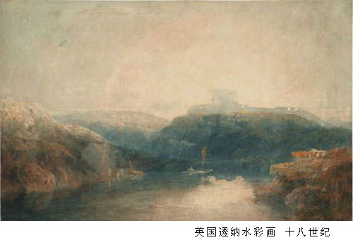
从传统角度看，水彩画是以水作为调配媒休，用专制的水彩颜料绘画于特定的水彩纸上的美术作品，利用纸面的白底与水色的相互冲和，有透明、轻快、润泽等特有效果。而在当代，随着经济文化、科技的发达、艺术观念的不断更新，水彩画也在概念、题材、技法等领域充分拓展开来，大大地改变了原有传统含义：认为只要是用水调合颜料画在平面上的，均可以叫水彩画，因为现代艺术家们在创作意念的深层发掘中，为提高作品思想内涵的深度和广度并进一步丰富和改变人们心目中的审美情趣，故越来越觉得那种原有的传统水彩画特性已经远远不能概括所想表达的一切。
因此，现代水彩画的革新艺术家们除在观念、思想、个性、常识等方面不断提高自己外，更在技法领域上大胆地试验丰富着自己，他们不仅用水彩，也用水粉色、丙稀色、照相色、幻灯色、（有的中国画家又加入国画色）局部甚至还用油画色、油画棒、油漆、食盐、砂石、酒精等等，有单独使用的，也有几种方法混合的。纸张的选择 也是各取所需，不同性能、质地的纸，只要应用得法，都能画出理想的作品。（这种混合性运用材料的方式早在十九世纪初，以透纳为首的英国画家就已开始了大胆的尝试。）正由于当代艺术家们具有丰富迥异的思想和技法，从而使水彩画也派生出了新的艺术风貌。如有一目了然，亲切易懂的具像画，有耐人寻味、须得推敲再三的抽象画，或介于两者之间的形式，如用写实手法表现抽象观念的作品，还有受装饰艺术及民间绘画影响形成的“图案式”风格等。
三、对美术“水彩画”教学实践的具体策略
（一）开展水彩画教学的理念思路
1．观察发现
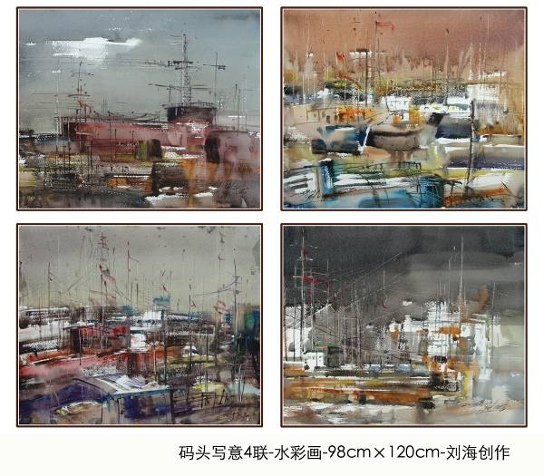
在指导学生观察要表现的对象事物时,笔者强调除了用眼,用脑,还须用心。现实生活中有许许多多在一般人看来微不足道、不屑一顾的东西,当画家用自己的恰当的技巧和真情实感画出生动的画面时,人们常常惊叹道“没想到这样的东西画出来也这么美!”罗丹曾说：“艺术家所见着的自然不同于普通人眼中的自然。”这其中的道理是也非常值得学生去借鉴和思考。
2．激活灵感
在对学生的水彩画艺术基础知识的讲解中，笔者注重强调水彩画创作的灵感源于自然，有时侯一种“偶然”的视觉撞击，就是点燃创作灵感的火花。而在进一步的具体施行创作的实践当中，也有许多在材料技术运用中的“偶然”发现，可以击活我们的灵感，并将其自由生发出来的图象形态或材质效果，应势利导地转化为绘画创意，从而丰富了绘画的艺术表现，由此带来了许多意想不到的成功。
3．感悟水性
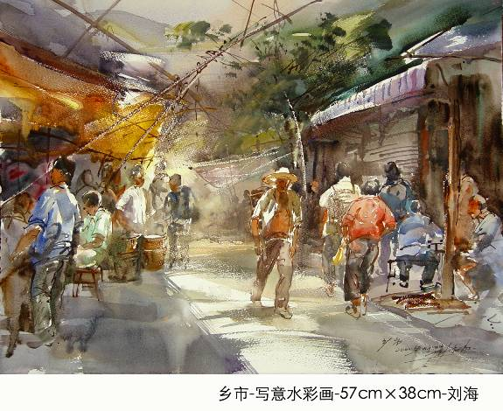
在水彩画尝试中，水是具有举足轻重的意义的。水是一切生命之源,在水彩艺术的绘画过程中更是灵魂般不可缺少的神奇调和剂，画家们的手就象绘画世界中的“上帝之手”，在神奇的“水”与“色”及其它多样材料的一次次偶然韵化间，创造出了一个个鲜活的艺术形象和一幅幅精彩的图卷。
4．启发创作
在启发学生进入创作常识时，引导他们要明白：创造力来源于丰富的想象力，而在潜心观察生活与大自然的一个个“巧手偶得”中，往往很容易激发出那艺术创作最需要的“灵光一闪”。那自然山川的形态、走势、气韵，那“泉水的歌唱”、鸟儿的窃窃私语，那天地四季中所包容的大气万象及一草一木的精微，无处不在地蕴含着艺术家们激动灵感时所需要的“偶然”。他有时象深埋的宝藏，折磨着你去苦苦探索而难得。有时象山道边的野花，随处可见，只是平凡得让许多人不屑一顾罢了。
5．大胆抽象
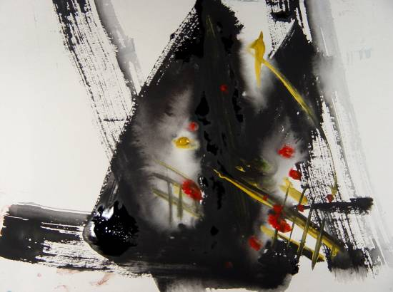
此外，在水彩画创作的方式方法中寻找可表现的因素时，启发学生要全力调动自身的创造热情，大胆取舍，既不受实景的牵制，也不要受惯常的审美习惯及一些固有观念的束缚，应该按照自己真实的个性感受和独立的审美理念，去塑造“心中的云海”、“心中的山野”等等，而不是简单的承继前法、写摹物象，当然也非毫无根源地一味平空臆想，而
是把对自然万象的认知在心中物化、幻化，由此淘涤成为新的富含感染力的艺术语言和形象来提炼表现。古代画论有云：“外师造化，中得心源”即与其理相合。
（二）学生研究性学习选题中“水彩画”的研究与实践
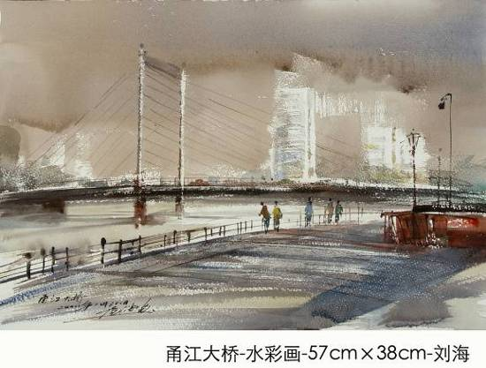
在具体实施过程中，为了使学生能尽快轻松的进入到这个陌生的学习形式中来，我首先做了大量的前期性示范作品准备和名家经典作品的资料收集研究，由此来确立教学思路和方式方法。
1．注重水彩画基础知识技能的浅显性和示范性
教学实践中，辅导原则上我坚持以“学生自主探索为主，教师引导协助为辅”的整体方针，力求引导学生遵循“由浅入深、循序渐进，激活兴趣，玩中求知，乐中寻美”，从而达到“增强美术技能实践，深化美术知识修养，陶冶审美情操”的目的。
普通学生由于没有美术知识与技能上良好的基础，又没有大量的学习训练时间，因此，在具体开展水彩画艺术活动实践时，必须依据学生的种种实际条件来进行。以“玩”为切入点，在激发兴趣的起点上，将学生们循循诱入到水彩画艺术的天地中。
2．强调学生水彩画基础创作的主观性和主题性
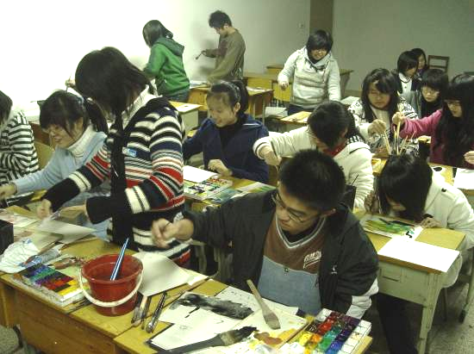
“玩”并不是乱来，同样要让学生掌握有用的知识技能和增加审美修养。学生创作时，自主的自由性上应该强调其主观的能动性，让他们在水彩画掌握了基本的水色基础原理和调配技巧后，完全可以去无拘束地发挥。但要引导学生将创作的热情围绕在一定的表达“主题性”上来。如：表现大自然“春、夏、秋、冬”四季的视觉印象和心理感受，提示学生其中有什么“色彩”？有什么“线条”？有什么“点”？有什么“面”？水份该湿润还是干涩些更利于表达？等等。如下学生作品：
普通学生的基础弱点在与写实造型基本功，但是他们并不缺乏丰富多彩的审美想象力，因此，作为辅导教师，更应该重视从纯化的美术基础语言形式上，引
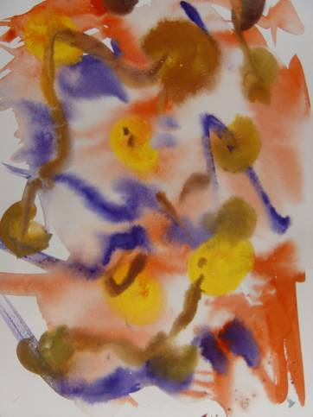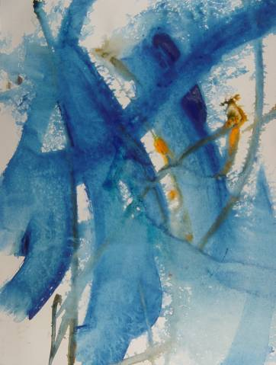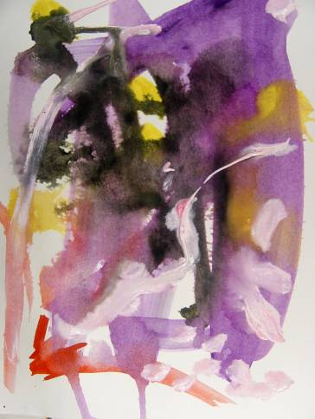
（普通学生意象性水彩画优秀作品选-1）
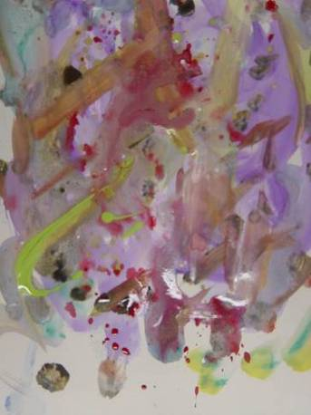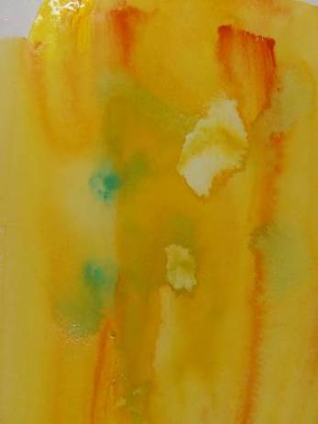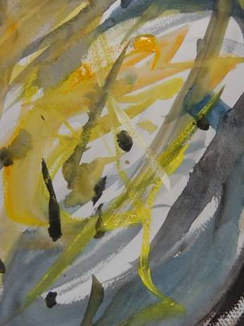
（普通学生意象性水彩画优秀作品选-2）
导学生进行“抽象”化的艺术自由表现，去追求以表达审美心理和情绪感受的“意象”审美为的主要境界。
3．强调水彩画的多媒体教学引导，尽显教学图文的直观、丰富、经典性
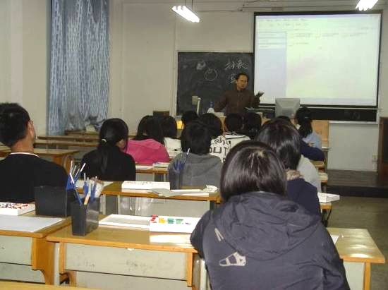
在每次“水彩画艺术研究”教学辅导活动的知识与研究引导中，我均采用大量专题性和针对性强的经典水彩画作品图片插在具体的过程中，尽量突出教学内容的直观典型与丰富多彩，再力求以逻辑清晰的教学分析来引导学生正确理解水彩画基础知识和技能要点，再力求以自己生动轻松的语言讲解来激发出学生的学习兴趣和求知的积极性。
4．强调活动中多样化的师生互动性实践研究方式
把传统的讲授方式与师生互动相结合，如：在分析、创作作品时充分激活学生的思路，倡导“无惧对错，重在尝试” 积极性；
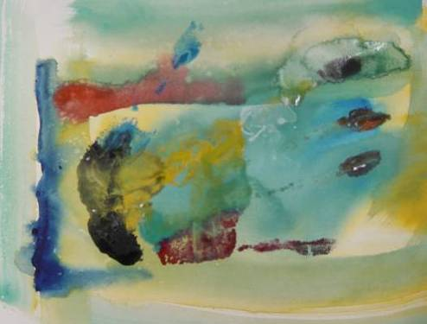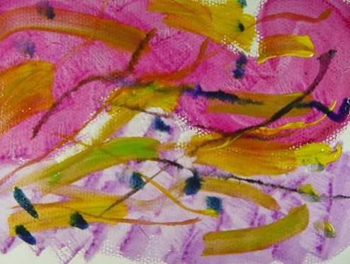
（普通学生意象性水彩画优秀作品选-3）
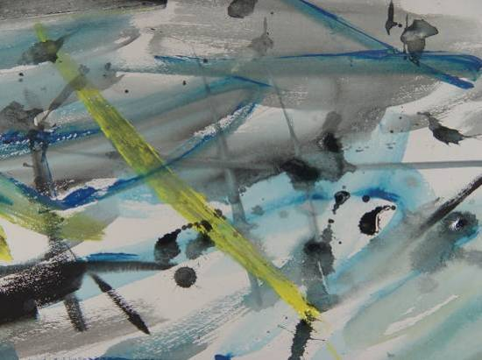
（普通学生意象性水彩画优秀作品选-4）
·学生已以临近班级为单位对学生进行创作分组，这样彼此熟悉便于互助协作，在要求学生组有总创作专题的基础上设立自己个人的小系列；
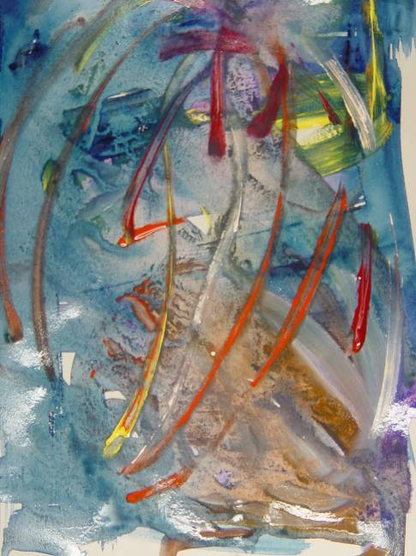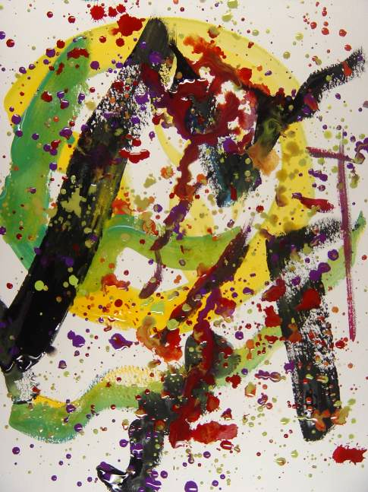
（普通学生意象性水彩画优秀作品选-5）
·针对学生水彩画实践时将遇到个体化问题，每一次详细地对学生进行了水彩画要点的针对性提示与示范；
·在对学生进行知识引导的同时，我始终把健康的审美思想教育放置其中，帮助学生正确理解、分析水彩画艺术的审美方法和研究思路，逐步引启学生从自己人文化的角度去观察、分析、探讨水彩画艺术作品；
·将对大自然与生活的感悟，同创作研究学习紧密地结合，使学生的课堂知
识学习方式得到了有效的实践性外延，从中体会出水彩画艺术的实用价值、艺术价值和人文价值等，从而更加综合性的提高学生的人文知识和艺术修养。
“实践是检验真理的唯一标准”，这句格言也真切地道出了我们“水彩画艺术研究性学习”中最需要坚守的原则，因为学生的动手实践是出成果的关键。
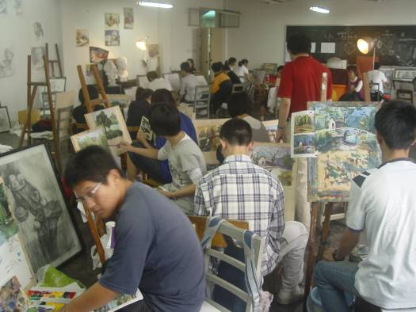
经过具体的实践下来，效果良好，基本做到了让学生学有所得、所用。从学生们的具体实践积累下的大量作品上可以说见到了明显的成效，不少学生的作品体现出了较有专业感的艺术效果。只是遗憾时间太短，不过学生们均认真地投入到了各自的研究探索中，特别学生们参加户外实践活动与交流互动的积极性很高，即较好地发挥着各自独立的特点优势、由体现出了团结协作的集体精神。
（三）美术专业特长基础教育中的“水彩画”教学
1．教学的基本原则与目标
我校的美术特长生培养旨在让学生通过三年系统、正确的美术专业知识与技能严格、完整的学习，打下坚实的各门高考美术学科基础，并能在三年后的专业高考中以良好乃至优异的成绩顺利考进高等美术院校。同时，于知识、技能的教学过程中注重对学生审美个性、审美情感和人文品格等素质的教育培养，使他们在学习中：既能顺利完成课业任务从而为升入高等美术院校做好实力性准备，更能由此帮助学生树立与增强自身健康、高尚的审美品格与道德情操。
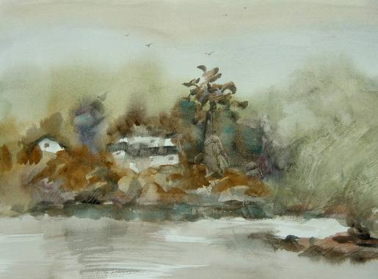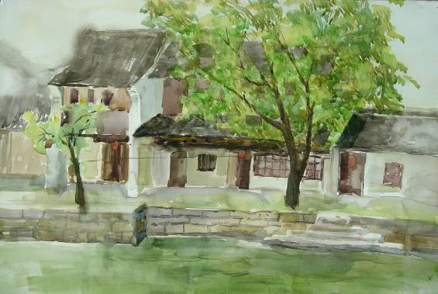
（专业学生写生水彩画优秀作品选-1-湿画法）
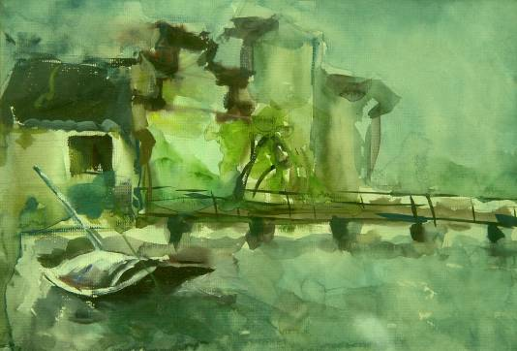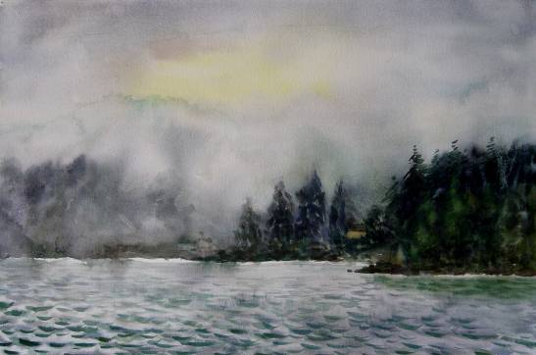
（专业学生写生水彩画优秀作品选-2-湿画法）
2．水彩画与基础色彩教学的关联
色彩画的基础入门学习，理应是一个严谨而科学的过程。绘画从艺术性的角度看：情感性与创造性应该是它的核心；但从绘画是造型艺术的角度看，尤其是
基础入门时期的学习，则必须是一个规范的、循序渐进的体系化的过程。美术是一门文化，基础色彩是其中的一门重要的学科，如果没有严谨而科学的知识体系和教学结构，只凭借一些“感觉”和所谓的“激情”与“冲动”去画画并以此来打美术的基础，最终得到的结果只能是浮躁与肤浅。
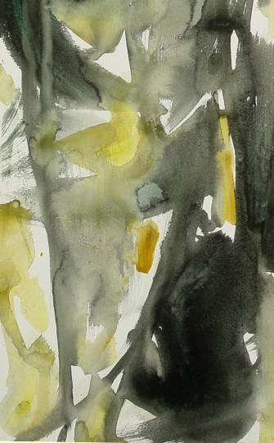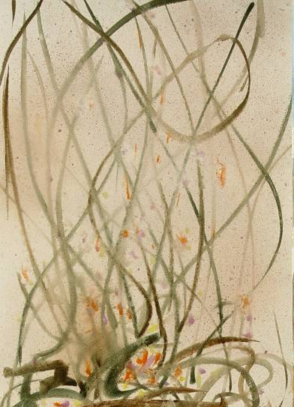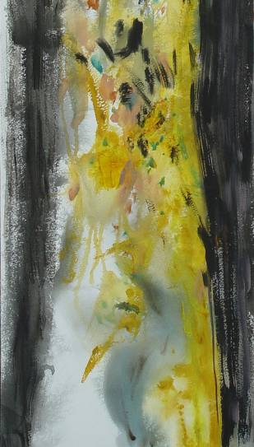
（专业学生意象性水彩画优秀作品选-1）
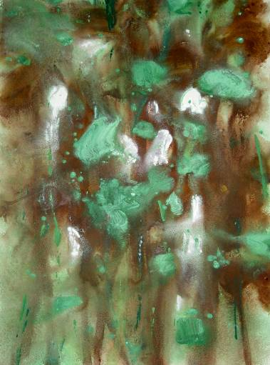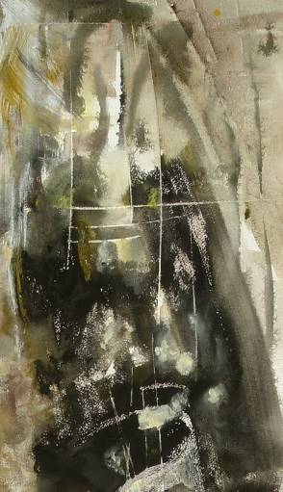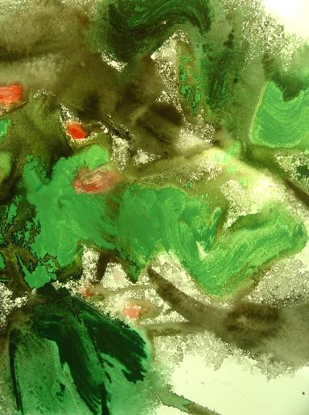
（专业学生意象性水彩画优秀作品选-2）
由于美术高考色彩科目，大多数学生是以“水粉画”形式参加考试，因此我们教师辅导时也只好以水粉画教学为主。水粉画，从艺术形式的属性上说：实际上同样属于水彩画艺术表现的一种，其颜料材质的可覆盖性使学生的基础学习便于掌握。
（3）拓展基础色彩教学中水彩画教学
当然，为了减少专业特长学生在美术知识技能上出现的局限性，拓宽学生的艺术认知与技能掌握与表现力，我们在教学整体的时间安排也适当的加入了纯水彩画识技能基础，在水彩画艺术的常识探索中所写生或创作出来的作品，就更具备一定的绘画艺术性效果。
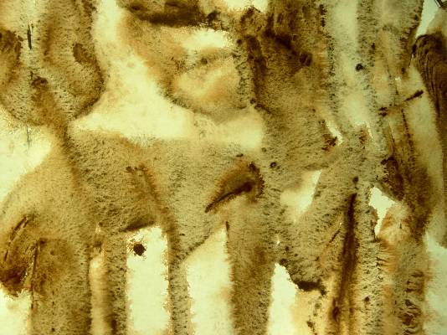
（专业学生意象性水彩画优秀作品选-3）
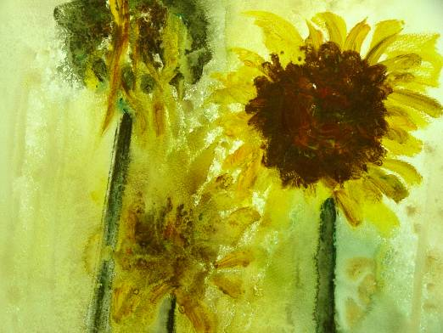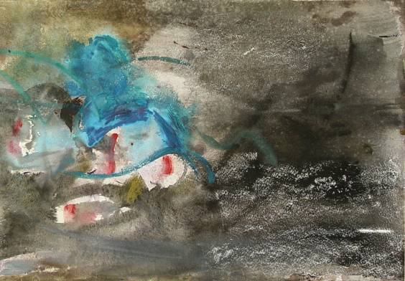
（专业学生意象性水彩画优秀作品选-4）
4．校内外文化活动中的“水彩画”开展形式
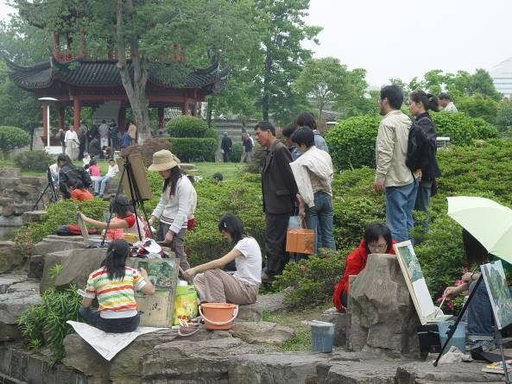
外延水彩画艺术课堂性辅导，利用适当时间（如星期日），带领热心水彩画艺术的兴趣小组学生前往公园、乡村等方便组织活动的户外场地开展写生创作实践活动。
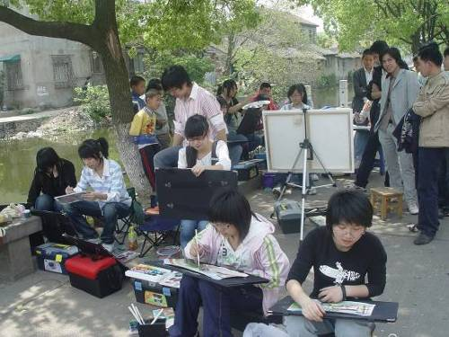
另外，还要积极同校内外文化艺术活动相结合。由此拓宽学生感受与实践美术知识的参与接触范围,激发学生更强的学习积极性,巩固知识,增长见识与修养,更好地促进学生艺术素养的积累和提高。参与方式主要可分为：校内文化艺术活动，如：组织参与学校专题主办的“我的心情，校园现场意象水彩画艺术比赛”等等校园集体文化活动，组织学生观看学校师生美术展览等。校外文化艺术活动，如：组织学生观看美术馆艺术展览、听艺术讲座、观美术文化有关的人文历史古迹等。
（四）结语
培养学生的审美修养是系统工程，美术文化是广大的世界，单靠其中一项内容的常识是远远不够的。这对于美术教师的美术技能与素质要求的全面性提出了更高的要求。作为美术教师，要“树好后人”必须先“树好自己”，要延续有效地为学子们传导好美术文化的知识技能与修养，就必须坚持不懈地在自己的学科阵地上“活到老，学到老”。研究与创新是每一个教育教学工作者一生都应该坚持的工作职责，也是一个真正合格美术美术教师的重要评价标准。
以上的研究仅为一家之言，自有诸多不足，恳求专家们点正。教学实际中还有诸多的问题，更有待于经后的工作实践中全力以赴的去进一步探索和改进。
2009年3月定稿
全文共计5464字

附：主要参考文献书目
1.《美术及其教育》尹少淳著，湖南美术出版社，1995年6月版
2.《美术人类学》邓福星主编、徐建融著，黑龙江美术出版社，2000年3月版
3.《中国文化概论》张岱年、方克立，北京师大出版社，2004年7月版
4.《当代西方艺术哲学》朱狄著，人民出版社，1994年版
《爱与责任——师德之魂》（宁波市教育局编）
5．《中国画论类编》俞剑华著，人民美术出版社，1986年12月版
6.《中国美术简史》中央美术学院，中国青年出版社，2002年版
7．《水彩画研究》张佑民著，文化艺术

